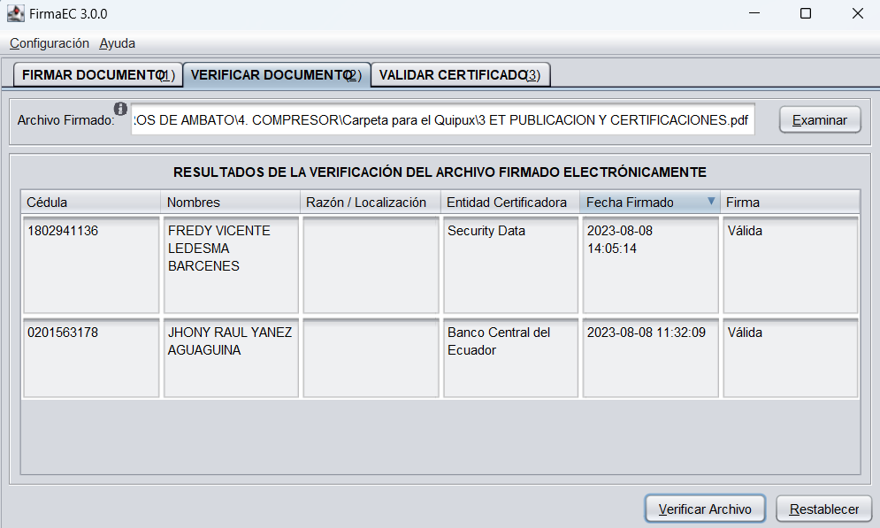
3 ET PUBLICACION Y CERTIFICACIONES
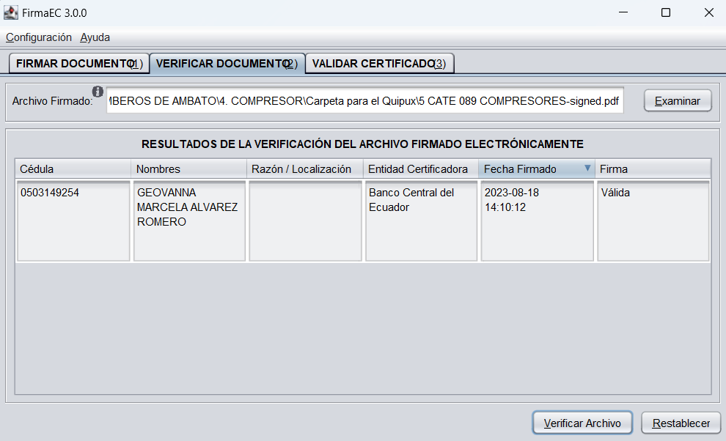
5 CATE 089 COMPRESORES-signed
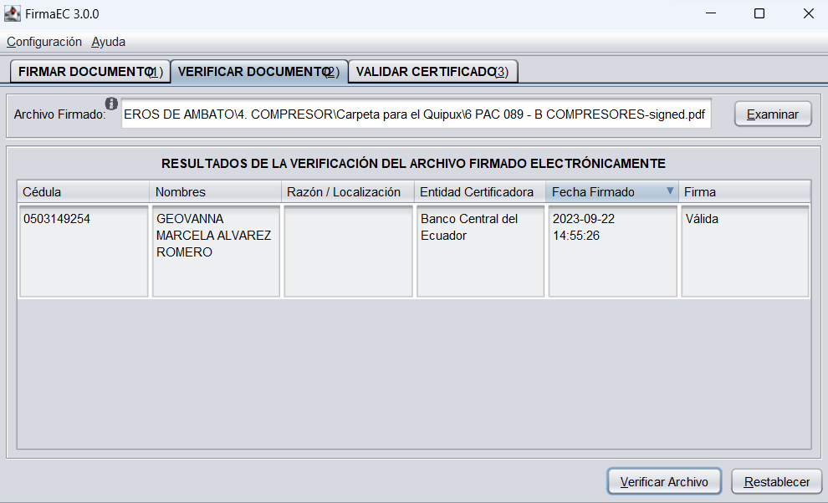
6 PAC 089 - B COMPRESORES-signed
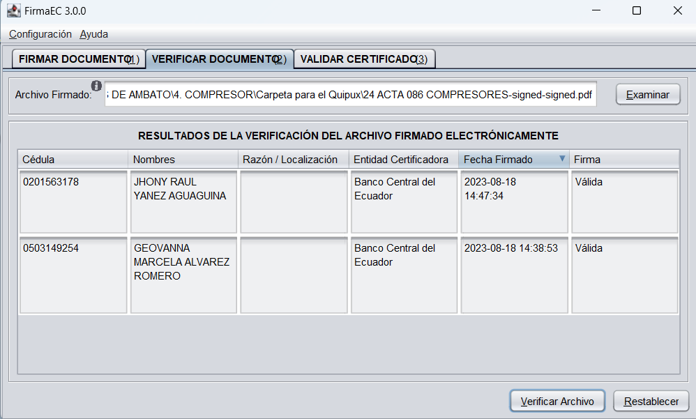
24 ACTA 086 COMPRESORES-signed
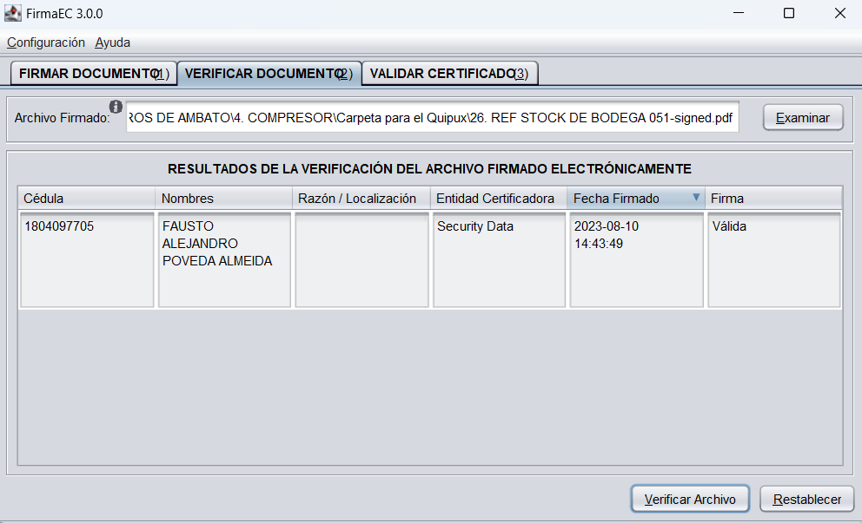
26. REF STOCK DE BODEGA 051-signed
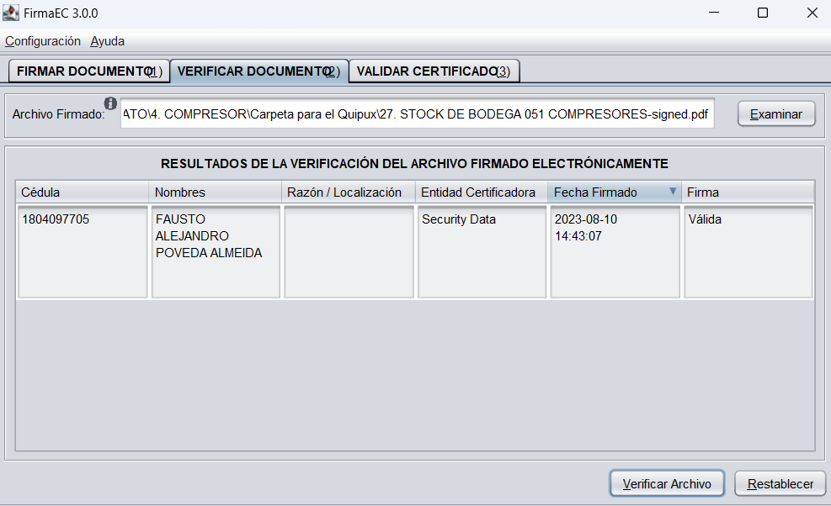
27. STOCK DE BODEGA 051 COMPRESORES-signed
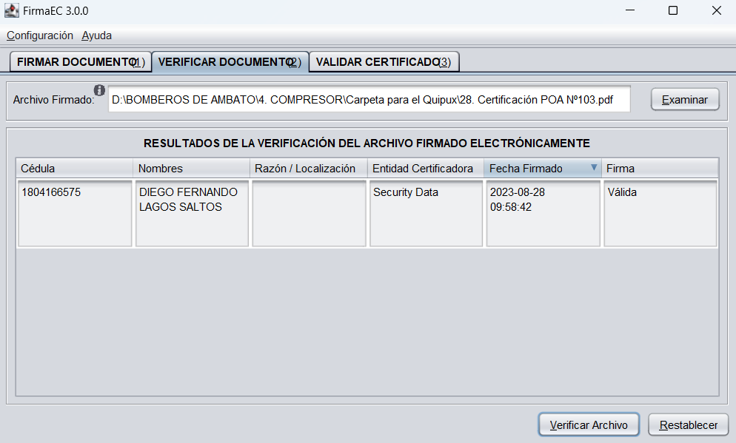
28. Certificación POA Nº103
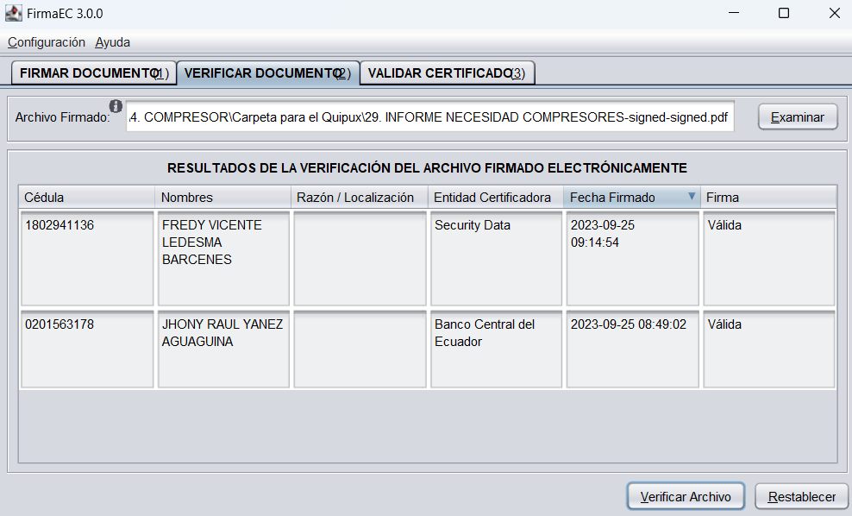29. INFORME NECESIDAD COMPRESORES-signed-signed
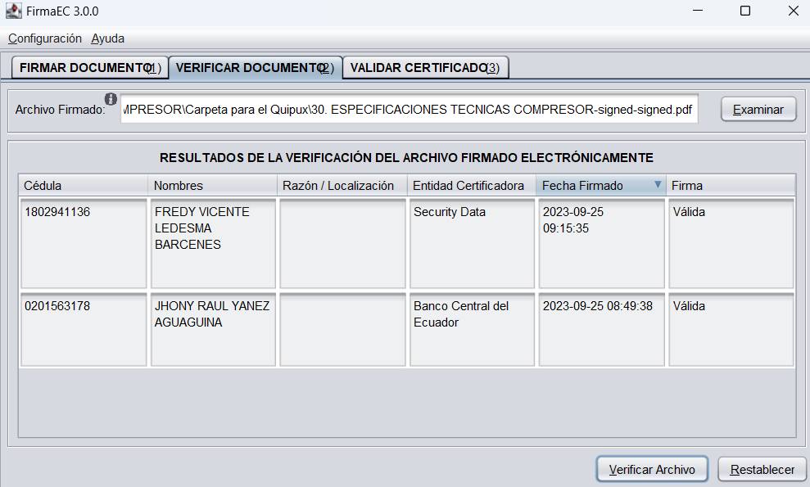
30. ESPECIFICACIONES TECNICAS COMPRESOR-signed-signed
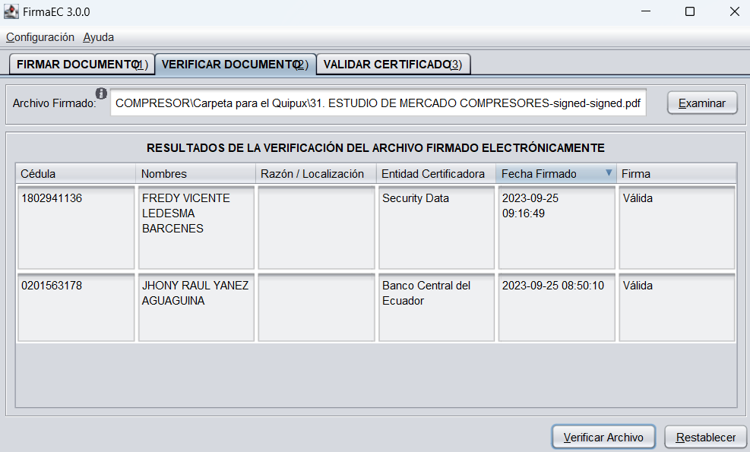
31. ESTUDIO DE MERCADO COMPRESORES-signed-signed

